Комитет Ивановской области
по государственной охране объектов культурного наследия
_____________________________________________________________________________________________________________________________________________________
(наименование исполнительного органа государственной власти Ивановской области)

ЗАРЕГИСТРИРОВАНО

« » 2026 г.

Регистрационный №


КОМИТЕТ ИВАНОВСКОЙ ОБЛАСТИ
ПО ГОСУДАРСТВЕННОЙ ОХРАНЕ ОБЪЕКТОВ КУЛЬТУРНОГО НАСЛЕДИЯ

ПРИКАЗ

« » 2026 | г. Иваново | №
О включении выявленного объекта культурного наследия «Застройка улицы Нагорной. Комплекс» (Ивановская область, г. Кинешма, Нагорная ул., 2, 9, 11, 12, 17) в единый государственный реестр объектов культурного наследия (памятников истории и культуры) народов Российской Федерации в качестве объекта культурного наследия местного (муниципального) значения «Нагорная улица. Улица ученых, архитекторов, врачей», вт. пол. XIX – нач. XX вв. (Ивановская область, г. Кинешма, Нагорная ул.)

В соответствии с Федеральным законом от 25.06.2002 № 73-ФЗ «Об объектах культурного наследия (памятниках истории и культуры) народов Российской Федерации», результатами, полученными при проведении государственной историко-культурной экспертизы,

п р и к а з ы в а ю:
1. Включить выявленный объект культурного наследия «Застройка улицы Нагорной. Комплекс» (Ивановская область, г. Кинешма, Нагорная ул., 2, 9, 11, 12, 17) в единый государственный реестр объектов культурного наследия (памятников истории и культуры) народов Российской Федерации в качестве объекта культурного наследия местного (муниципального) значения «Нагорная улица. Улица ученых, архитекторов, врачей», вт. пол. XIX – нач. XX вв. (Ивановская область, г. Кинешма, Нагорная ул.) (вид – достопримечательное место).
2. Утвердить границы территории объекта культурного наследия местного (муниципального) значения «Нагорная улица. Улица ученых, архитекторов, врачей», вт. пол. XIX – нач. XX вв. (Ивановская область, г. Кинешма, Нагорная ул.) согласно приложению к настоящему приказу.
3. Отделу государственного надзора и учета объектов культурного наследия комитета Ивановской области по государственной охране объектов культурного наследия:
3.1. Уведомить заинтересованных лиц о принятии настоящего приказа;
3.2. В установленном порядке внести в Единый государственный реестр недвижимости сведения о границах территории объекта культурного наследия, указанного в настоящем приказе.

Председатель комитета А.А. Макаров
Приложение
к приказу комитета Ивановской
области по государственной охране
объектов культурного наследия
от №

Границы
территории объекта культурного наследия местного (муниципального) значения «Нагорная улица. Улица ученых, архитекторов, врачей», вт. пол. XIX – нач. XX вв. (Ивановская область, г. Кинешма, Нагорная ул.)

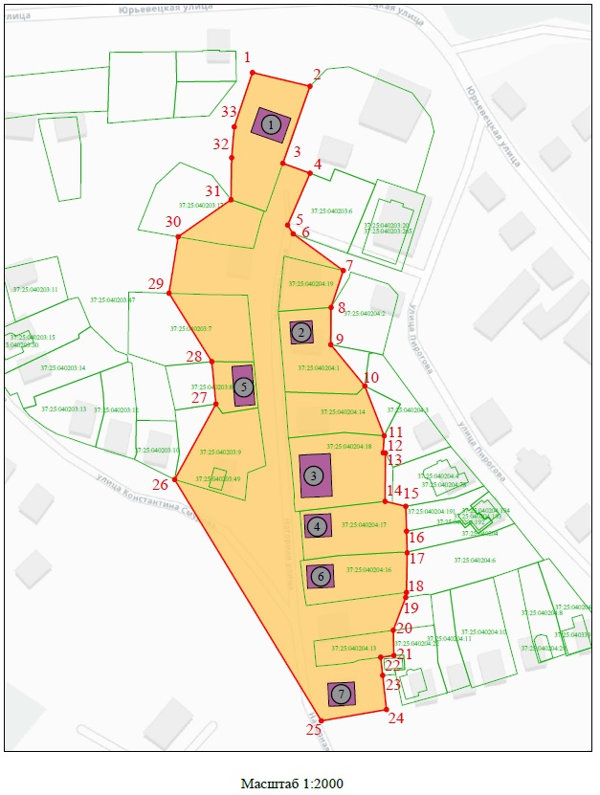

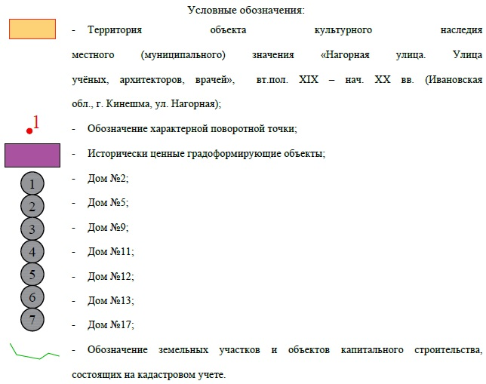
Координаты
характерных (поворотных) точек границ территории объекта культурного наследия местного (муниципального) значения «Нагорная улица. Улица ученых, архитекторов, врачей», вт. пол. XIX – нач. XX вв. (Ивановская область, г. Кинешма, Нагорная ул.)

Система координат МСК-37, зона 2

Номер поворотной точки | Координаты
Номер поворотной точки | X | Y
1 | 354569.48 | 2288141.49
2 | 354563.30 | 2288167.52
3 | 354528.43 | 2288155.25
4 | 354523.96 | 2288167.54
5 | 354500.48 | 2288157.39
6 | 354496.55 | 2288159.86
7 | 354479.92 | 2288182.56
8 | 354463.24 | 2288177.06
9 | 354446.44 | 2288176.92
10 | 354427.71 | 2288192.32
11 | 354405.21 | 2288201.06
12 | 354397.52 | 2288200.60
13 | 354397.41 | 2288201.61
14 | 354375.55 | 2288201.44
15 | 354373.32 | 2288210.82
16 | 354362.02 | 2288211.17
17 | 354352.26 | 2288211.45
18 | 354334.35 | 2288211.15
19 | 354332.08 | 2288210.81
20 | 354317.22 | 2288205.16
21 | 354305.82 | 2288205.45
22 | 354305.03 | 2288199.46
23 | 354296.83 | 2288200.37
24 | 354281.37 | 2288202.09
25 | 354276.25 | 2288172.62
26 | 354385.42 | 2288106.30
27 | 354419.57 | 2288124.98
28 | 354438.73 | 2288123.12
29 | 354469.67 | 2288103.78
30 | 354495.21 | 2288107.92
31 | 354511.94 | 2288131.81
32 | 354530.97 | 2288132.08
33 | 354544.90 | 2288133.27
1 | 354569.48 | 2288141.49

